附件5：青春风采环节素材要求

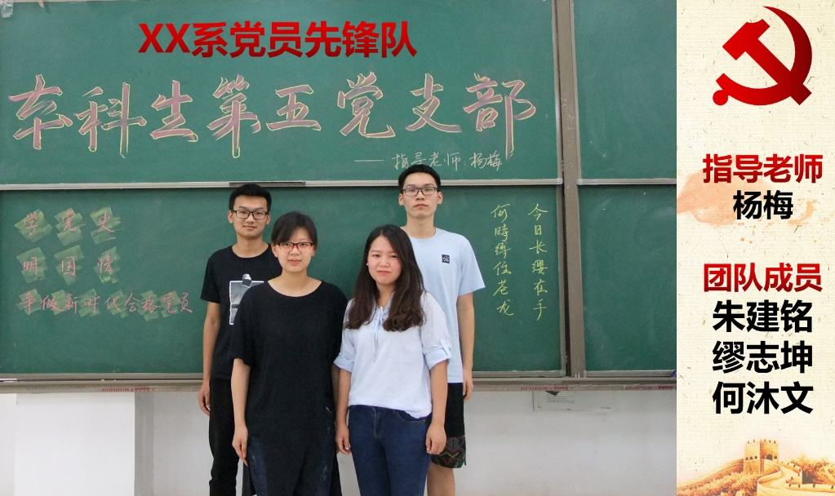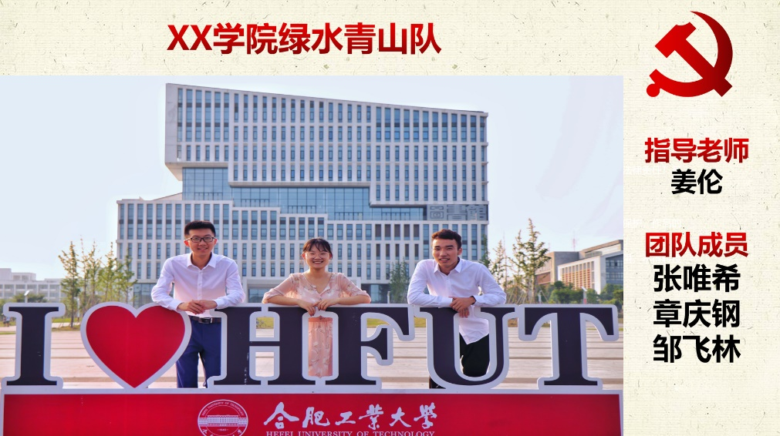**自我介绍：**可结合PPT、照片、视频、音频、道具等多种形式配合现场自我介绍及入场宣言。其中，3张团队高清合照（可多于3张）以PPT形式必须提交（命名要求：青春风采PPT），PPT要求：内含团队高清合照，且至少有1张含指导老师姓名、所有队员姓名及参赛队伍名称等信息，样式如下：

**主题表演：**可结合PPT、照片、视频、音频、道具等多种形式配合现场舞台表演，表演道具自备（可由现场工作人员负责搬运）。其中，舞台脚本、PPT必须提交（命名要求：舞台表演脚本/PPT），PPT要求：首页PPT需呈现所表演故事的相关背景。主题与“献礼七一”相关，表演形式可为朗诵、情景剧、话剧、小品、舞蹈、相声、乐器辅助表演等多种艺术形式。

请决赛参赛队伍于**6月6日12：00前**以压缩包形式提交比赛素材至邮箱：1226356617@qq.com，压缩包命名格式：队长所在系-队长姓名-队长电话。